МБОУ «Айская СОШ»
Анализ кружка «Умелые руки за 2018-2019 учебный год.
Руководитель: Бочкарёва Н.Н.

В 2018-2019 году работал кружок «Умелые руки». Кружок посещают девочки с 5-9 класс. Занятия проводились 1 раз в неделю по 2 часа, согласно расписанию. Все занятия были проведены согласно тематическому планированию. Обучение происходило по программе «Технология обработки швейных изделий с элементами рукоделия».
Посещая кружок, девочки получают дополнительные углубленные знания по предмету технология, знакомятся с дополнительными техниками обработки материалов, которые не включены в основной курс программы технологии, такие как макраме, вышивка бисером и блестками, декоративно – прикладное творчество, изготовление одежды. Кроме того, девочки совершенствуют свои умения и навыки работы на швейном оборудовании, учатся выполнять и оформлять проекты.
Девочки, занимающиеся в кружке, участвуют со своими работами в районных выставках декоративно - прикладного творчества и занимают призовые места.
С 11.103.2019 г. по 22.04.2019 г. в с. Алтайское состоялся традиционный районный конкурс декоративно – прикладного творчества и изобразительного искусства «Вселенная детского творчества».

Ф.И. участника | Название работы | Номинация | Техника исполне  ния | Воз  раст | Название Образовате  льного учреждения | Результат
1.Миллер Алёна | Комплект «Хозяюшка»  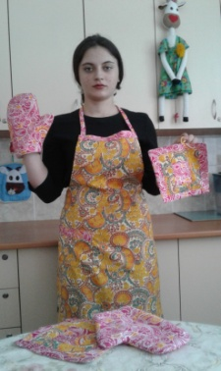 | Ростки талантов | Работа с тканью | 15 лет | МБОУ «Айская СОШ» | 1 место
2.Никитина Кристина | Корзинка «Весеннее настроение»  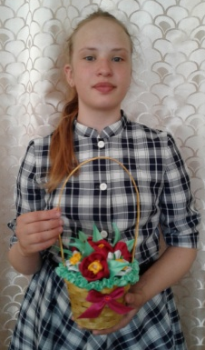 | Радуга творчест  ва | Канзаши | 12 лет | МБОУ «Айская СОШ» | учас  тие
3.Моисеева Виктория | Корзинка «Лето»  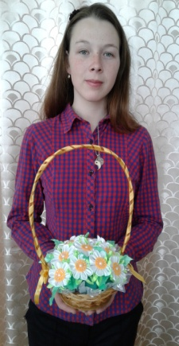 | Острова вдохновения | Канзаши | 17 лет | МБОУ «Айская СОШ» | 1 место
4.Бушанова Ксения | Набор прихваток «Весенняя мозаика»  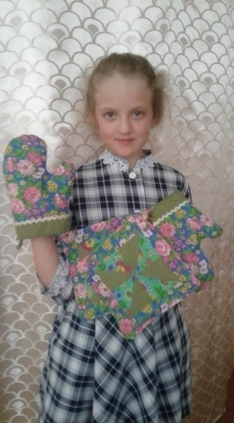 | Радуга творчест  ва | Работа с тканью | 12 лет | МБОУ «Айская СОШ» | 2 место
5.Кириенко Маргарита  Патутина Мария | Панно «Я на солнышке лежу» | Острова вдохновения | Кинусайга | 17 лет | МБОУ «Айская СОШ» | 3 место
6.Польских Виктория | Панно «родились у нас котята- их по счёту ровно два» | Радуга творчества | Алмазная вышивка | 13 лет | МБОУ «Айская СОШ» | 2 место

Также были проведены дополнительные занятия по технологии для учащихся, которые не успевают осваивать практическую часть программы по технологии в виде швейных изделий и изделий декоративно – прикладного творчества.
А также шесть участниц кружка участвовали с пятью проектами по технологии на школьной научно – практической конференции «Истоки» и четыре из них получили оценку «Лучший индивидуальный итоговый проект», а два проекта участвовали в краевом интернет - конкурсе учебных проектов по учебному предмету «Технология»:

Название конференции | Ф.И. участника | Класс | Тема работы | Уровень проведения | Резуль-тат
Школьная научно –практическая конференция «Истоки» | Цилих Карина | ⁷ | «Брошь ко Дню Победы  в технике Канзаши» | школьный | «хорошо»
Школьная научно –практическая конференция «Истоки» | Бушанова Ксения | ⁶ | «Изготовление плечевого швейного изделия с цельнокроёным рукавом.  Летнее платье» | школьный | Лучший индивидуальный итоговый проект
Школьная научно –практическая конференция «Истоки» | Никитина Кристина | ⁶ | «Изготовление плечевого швейного изделия с цельнокроёным рукавом.  Ночная сорочка» | школьный | Лучший индивидуальный итоговый проект
Школьная научно –практическая конференция «Истоки» | Чижова Надя  Лютаева Инга | ⁶ | «Приготовление торта в подарок маме» | школьный | Лучший индивидуальный итоговый проект
25.05.19-30.05.19 Краевой интернет - конкурс учебных проектов  по учебному предмету «Технология» | Бушанова Ксения | ⁶ | «Изготовление плечевого швейного изделия с цельнокроёным рукавом.  Летнее платье» | краевой | участие, грамота
25.05.19-30.05.19  Краевой интернет - конкурс учебных проектов  по учебному предмету «Технология» | Чижова Надя, Лютаева Инга | ⁶ | «Приготовление торта в подарок маме» | краевой | 3 место

